**Samsø Havvind A/S, ny mølle**

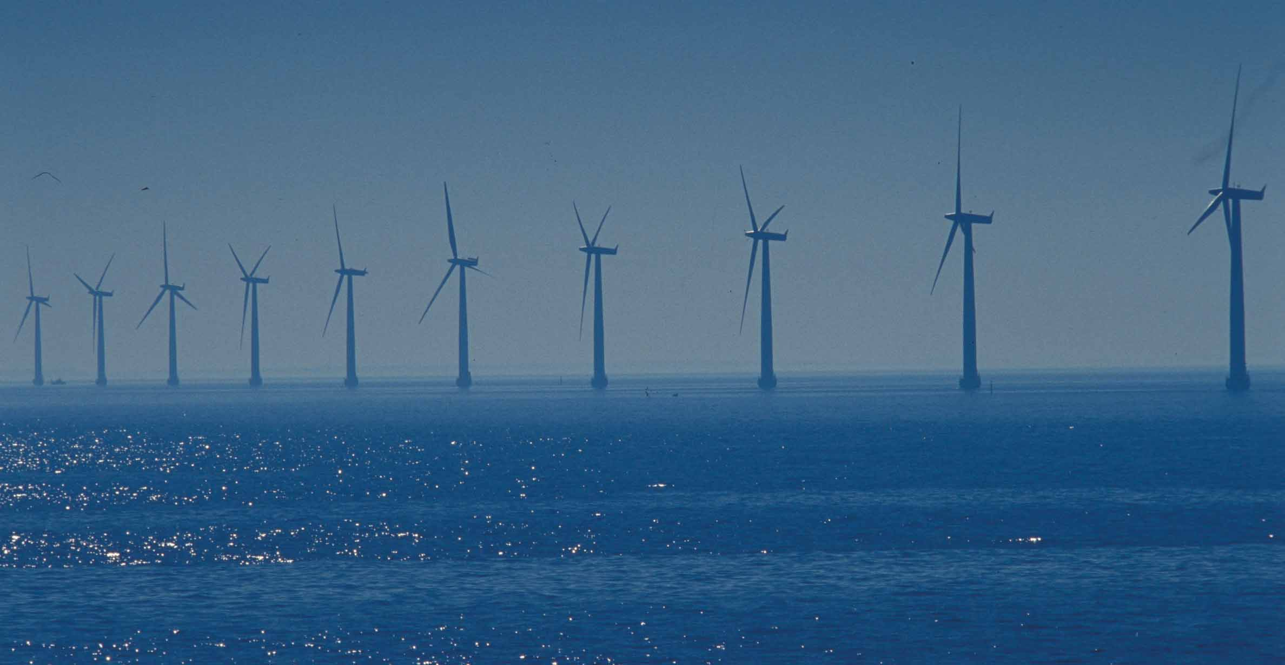

**Visualisering vedr. opstilling af ny mølle.**

**Marts 2017**

Bilag 1

**Visualiseringer med 9 stk. SWT-2.3-83_61.2HH og M7 med 1 stk. SWT-2.3-93_66.5NH**

Foto 5, optaget (med 50mm) optik ved Vesborg Fyr 22. marts 2017

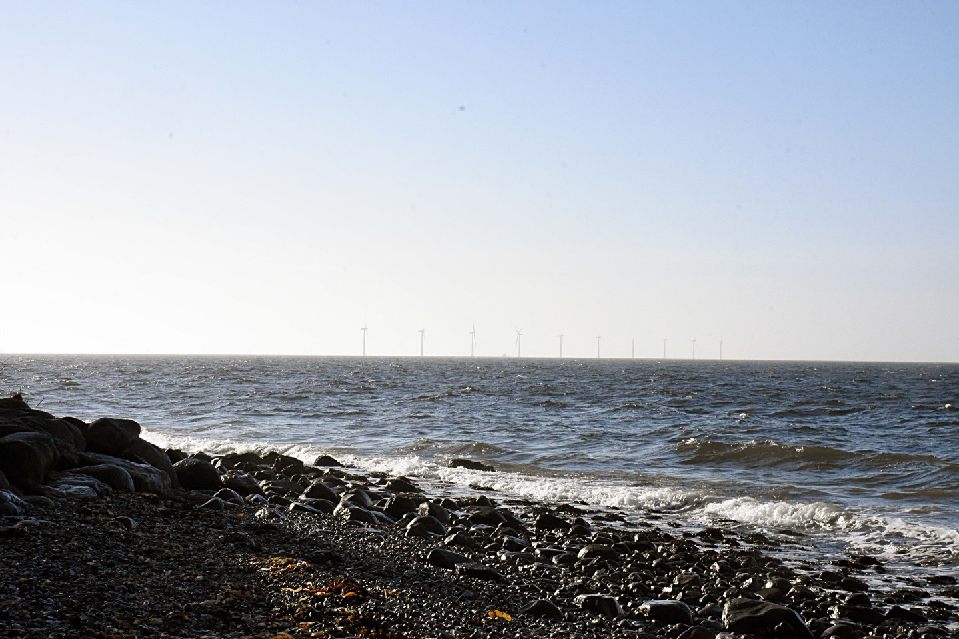

Visualisering 5, rotor 250 grader

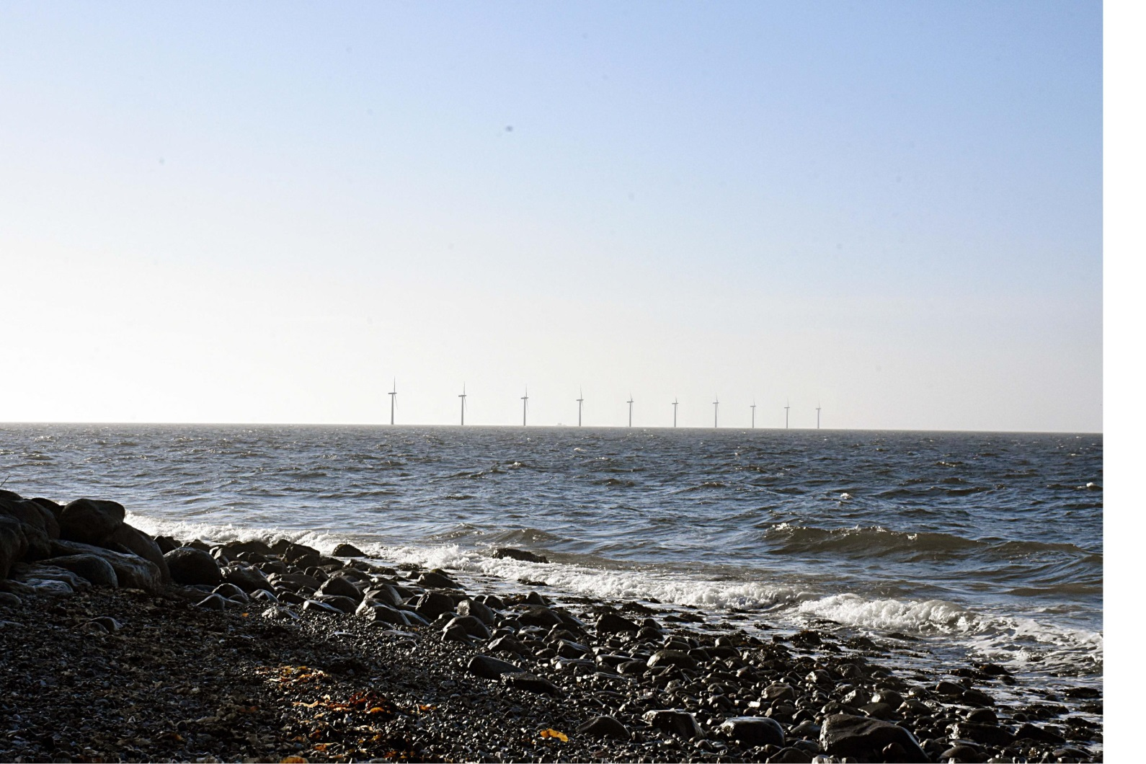

Visualisering 5, rotor mod kamera

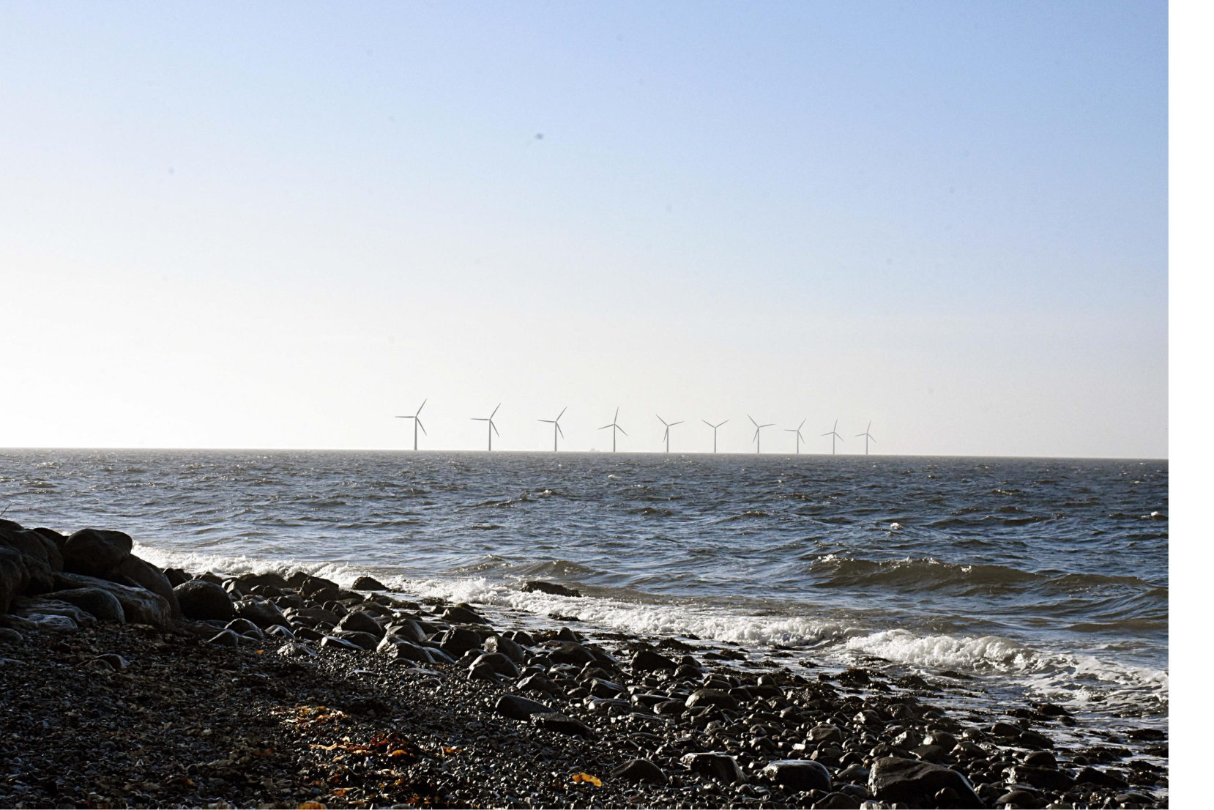

Foto 6, optaget (med zoom) ved Vesborg Fyr 22. marts 2017

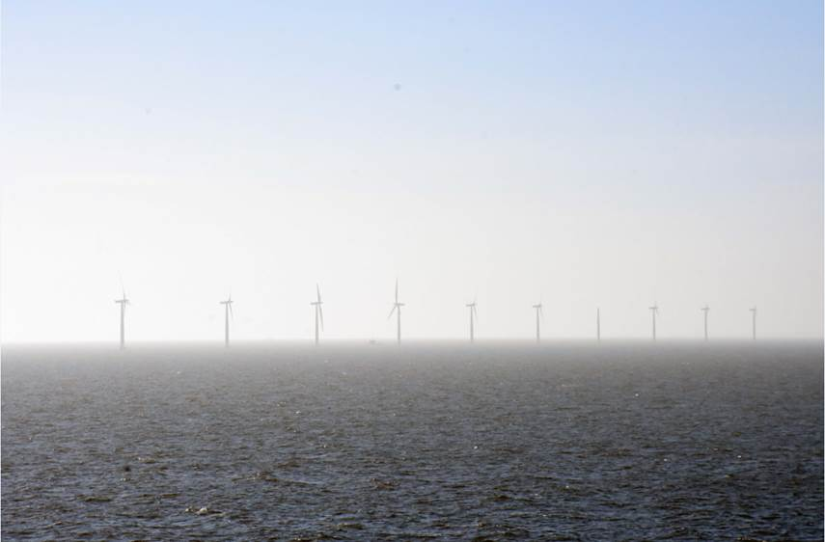

Visualisering 6, rotor 250 grader

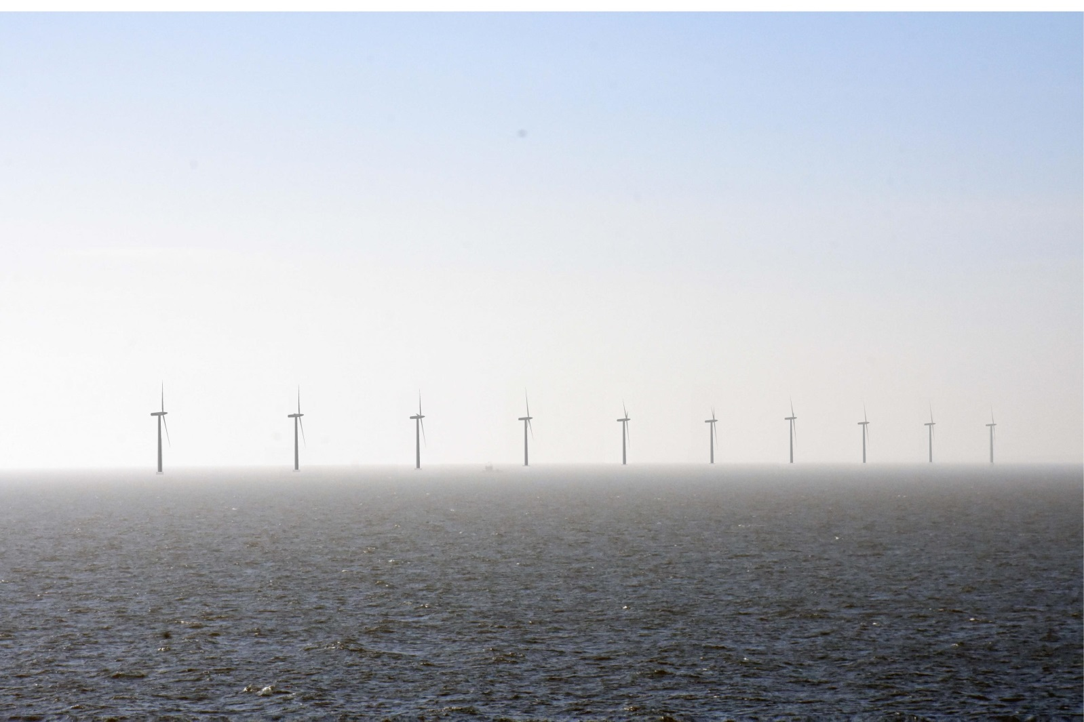

Visualisering 6, rotor mod kamera

